Grundwortschatz 5: Denken, Fühlen und Reden

5.4. Denken
33 Wörter
URL des HTML-Dokuments:
http://www.schule-bw.de/faecher-und-schularten/sprachen-und-literatur/latein/sprache/grundwortschatz/denken-fuehlen-und-reden/denken.html
Im HTML-Dokument sind auch interaktive Übungen verlinkt.

5.4.1. Verben des Wortfelds Denken, Meinen, Glauben
existimāre, existimō, existimāvī, existimātum: meinen, denken
putāre, putō, putāvī, putātum: meinen, denken, für etwas halten (mit doppeltem Akkusativ)
Putamus amicos Romae versari. Wir glauben, dass die Freunde sich in Rom aufhalten. (AcI)
Multi cives C. Caesarem amicum populi putabant. Viele Bürger hielten C. Caesar für einen Freund des Volkes. (Doppelter Akkusativ)
crēdere, crēdō, crēdidī, crēditum: glauben, vertrauen, anvertrauen
arbitrārī, arbitror, arbitrātus/arbitrāta sum: glauben, meinen, denken
cēnsēre, cēnseō, cēnsuī, cēnsum: schätzen, einschätzen, meinen, beschließen
iūdicāre, iūdicō, iūdicāvī, iūdicātum: urteilen, meinen, aburteilen (auch als gerichtliche Entscheidung)
cōgitāre, cōgitō, cōgitāvī, cōgitātum: denken, an etwas denken, etwas planen
Oft mit Infinitiv oder mit der Präposition de (über etwas nachdenken). Selten mit AcI.
Is, qui alteri nocere cogitat...
Derjenige, der vorhat, einem anderen zu schaden... (Cicero, De officiis 1, 24)
Hominis autem mens discendo alitur et cogitando.
Der Geist des Menschen wird aber durch das Lernen und das Denken genährt. (Cicero, De officiis 1, 105)
Außer cogitare stehen die Verben in 5.4.1. meist mit dem AcI (Satzbau), wenn sie als Prädikat im Aktiv stehen. Im Passiv folgt ein NcI (Satzbau).

5.4.2. Verben des Wortfelds Erkennen und Wissen
intellegere, intellegō, intellexī, intellectum: erkennen, merken, verstehen, einsehen; denken
cōgnōscō, cōgnōscō, cōgnovī, cōgnitum: bemerken, erkennen
sentīre, sentiō, sēnsī, sēnsum: meinen, fühlen, merken
Sentio, iudices, moderandum iam esse orationi meae ...
Ich merke, ihr Richter, dass ich meine Rede mäßigen muss... (Cicero, In Verrem 2, 3, 103; PHI Bibliothek)
scīre, sciō, scivī (und sciī), scitum: wissen; auch: kennen, etwas können
Oft mit AcI:
Scitis reges Syriae nuper Romae fuisse.
Ihr wisst, dass die Könige aus Syrien kürzlich in Rom waren, oder: Die Könige aus Syrien waren, wie ihr wisst, neulich in Rom.
Mit indirektem Fragesatz: Haud scio, an ita sit: Ich weiß nicht, ob sich das so verhält.
Als eingeschobener Satz: …, ut scitis, …: …, wie ihr wisst, …
nōvisse, nōvī, nōtum: wissen
Das Perfekt wird als Präsens übersetzt:
Novisti cetera.
Das Übrige weißt du.
Novisse ist die Perfektform zu nōscere: kennenlernen, erkennen. In den Präsensformen wird das Verb selten verwendet.

5.4.3. Erinnern und Vergessen
meminisse, meminī: sich erinnern
Das Perfekt wird als Präsens übersetzt. Die Sache, an die man sich erinnert, steht im Genitiv:
Huius rei memini.
Ich erinnere mich an diese Sache.
memoria, memoriae, f.: die Erinnerung
oblīvīscī, oblīvīscor, oblītus/oblīta sum: vergessen
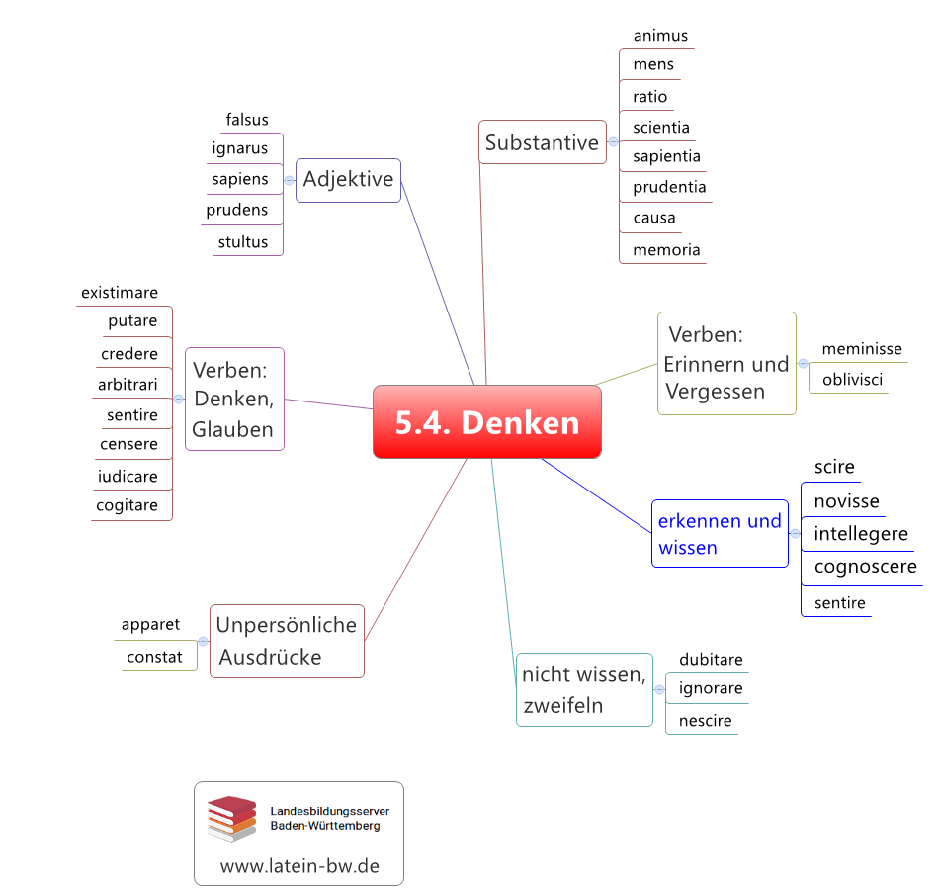

5.4.4. Zweifeln und nicht wissen
nescīre, nesciō, nescīvī (und nesciī): nicht wissen
ignōrāre, ignōrō, ignōrāvī, ignōrātum: nicht wissen
dubitāre, dubitō, dubitāvī, dubitātum: zweifeln, zögern
- Mit nachfolgendem Nebensatz, der mit quīn („dass“) und Konjunktiv eingeleitet wird: „zweifeln, dass“. Non dubitō, quīn (m. Konjunktiv): Ich zweifle nicht, dass...
- Mit Infinitiv: zögern. Dubitant haec admittere: Sie zögern dies zuzugeben.

5.4.5. Unpersönliche Verben
appāret, appāruit: es ist offensichtlich
cōnstat, cōnstitit: es steht fest
Unpersönliche Ausdrücke stehen mit dem AcI.
Constat Titum haec tum fecisse.
Es steht fest, dass Titus dies damals getan hat.

5.4.6. Substantive: Geist und Logik
causa, causae, f.: der Grund, die Sache, die Angelegenheit
Causa kann auch „der Gerichtsfall“ bedeuten.
ratiō, ratiōnis, f.: die Vernunft, die Berechnung, die Rechenschaft
rationem reddere: Rechenschaft ablegen
mēns, mentis, f.: der Sinn, der Verstand, der Geist
homines bona mente/bonae mentis: Menschen mit vernünftiger Einstellung
animus, animī, m.: der Geist, der Sinn
bono animo esse: guten Mutes sein
sapientia, sapientiae, f.: die Weisheit
prudentia, prudentiae, f.: die Klugheit
scientia, scientiae, f.: die Kenntnis, das Wissen
Siehe auch die Substantive in Kapitel 5.3. Wollen, Können und Müssen (z. B. cōnsilium: der Plan).

5.4.7. Adjektive
sapiēns, sapientis: weise
prudēns, prudentis, f.: klug, geschickt, weise
falsus, falsa, falsum: falsch
stultus, stulta, stultum: dumm
ignārus, ignāra, ignārum: unwissend

